北投爱琴海购物公园增加独立疏散通道
工程“5.30”一般生产安全事故调查报告

2022年5月30日下午18时20分左右，位于爱琴海购物广场西北侧的北投爱琴海购物公园增加独立疏散通道工程，在进行混凝土室外梯拆除作业过程中，发生一起室外梯结构踏步坍塌事故，造成一名工人高处坠落死亡，直接经济损失143万元。
依据《中华人民共和国安全生产法》、《生产安全事故报告和调查处理条例》、《北京市生产安全事故报告和调查处理办法》和区政府的授权，区应急管理局、区公安分局、区住建委、区人力资源社会保障局、区总工会等部门组成事故调查组，邀请区纪委区监委同步参与，全面开展事故调查处理工作，按照“四不放过”和“科学严谨、依法依规、实事求是、注重实效”的原则，通过现场勘验、调查取证、综合分析，查明了事故经过、原因，认定了事故性质和责任，提出了对有关责任人员和责任单位的处理建议，并提出了事故防范和隐患整改措施建议，现将有关情况报告如下：
一、基本情况
（一）工程项目情况
工程名称为北投爱琴海购物公园增加独立疏散通道工程，2022年4月22日，北京北投京杭商业发展有限公司分公司和北京鸿屹丰彩装饰工程有限公司签订了工程合同，工程地点为北京北投爱琴海购物公园M层至5层，施工范围为：增加独立疏散通道，拆除、安装建筑物类的施工，开洞、加固、浇筑、垃圾清运，安装装配式钢结构楼梯、办理报审报规手续等。工期自2022年4月20日至2022年6月25日，工程总费用为348万元。
（二）事故相关单位情况
1.建设单位：北京北投京杭商业发展有限公司分公司，成立于2020年5月29日，注册地址位于北京市通州区新华东街289号院1号楼1层101，法定代表人王某。经营范围为：企业管理、物业管理等。
2.施工单位：北京鸿屹丰彩装饰工程有限公司，成立于2002年5月9日，注册资本6008万元，注册地址位于北京市朝阳区东四环中路78号楼4层5B08，法定代表人赖某。该公司具备建筑装修装饰工程专业承包一级、建筑幕墙工程专业承包一级、防水防腐保温工程专业承包二级等资质。
二、事故经过及事故现场情况
（一）事故经过
2022年5月30日下午18时20分左右，北京鸿屹丰彩装饰工程有限公司的工人罗某林（男，四川人，51岁）在爱琴海购物广场西北侧混凝土室外梯拆除现场，在拆除二三层之间靠南侧最后一块结构踏步时，踏步突然发生脱落坍塌，致使罗某林坠落并将其一起砸到M层位置（坠落高度约12米），罗某林腹部以下被两块断裂的混凝土踏步挤压，现场人员立即拨打了119和120电话。区消防救援支队在接报后立即赶赴现场开展救援，当日晚21时33分左右，罗某林被救援上来，由120送至潞河医院，在送往潞河医院路上死亡。
经北京市通州区公安司法鉴定中心鉴定，罗某林符合被巨大钝性外力作用于胸部致创伤失血性休克死亡特征（司法鉴定书编号：TZ2022BL0177）。
- 救援经过
2022年5月30日18时35分，新华街道消防站接区消防救援总队指挥中心调度，反映在爱琴海购物广场西北角在建疏散通道工程出现抢险警情，总队指挥中心先后调派通州支队、新华消防站、玉桥消防站、商务园消防站共5部车25人赶赴现场处置，途中消防站联系报警人，报警人称现场有1名人员被坍塌的一截混凝土楼梯压住。18时42分消防站到场进行处置，21时30分现场被困人员被救出，移交120。
（三）事发现场基本情况及示意图
事故发生位置位于爱琴海购物广场西北侧混凝土室外梯拆除现场。被拆除的室外梯是一部从一楼至三楼的钢筋混凝土结构单挂梯，楼梯宽约6.5米，高约12米，走向为自东向西，每层之间有一处平台。事发拆除作业流程为：完成三层平台的拆除后，将二层至三层的结构踏步自北向南分成五个拆除区域，使用绳锯逐一进行切割，每个拆除区域先进行东西向纵向切割，用水钻打孔挂好绳索后由吊车吊住，再将结构踏步与三层平台梁和二层平台连接处进行横向切割（二层平台与结构踏步连接处留有两级踏步的余量，从第三级踏步开始切割），拆除下来的结构踏步由吊车吊往指定地点。事故发生时，已经完成二层至三层的结构踏步靠南侧最后一个区域的纵向切割（其他四个区域已经拆除），且该区域靠西侧与三层平台梁连接的部分结构踏步已经拆除。罗星林事发时站在剩余待拆除的结构踏步上面，其脚下的结构踏步发生断裂坍塌，二层平台与结构踏步连接处留有余量的两级踏步也一同断裂坍塌。经现场勘查，二层至三层的结构踏步与二层平台之间，原楼体没有使用钢筋进行连接。

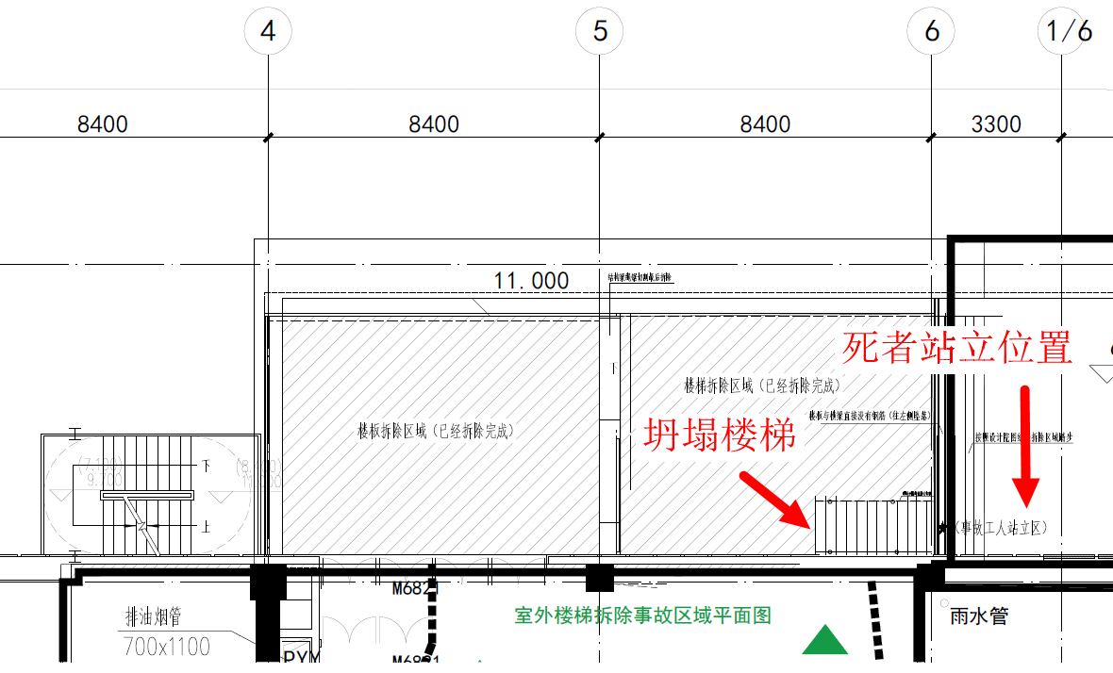
事故平面图

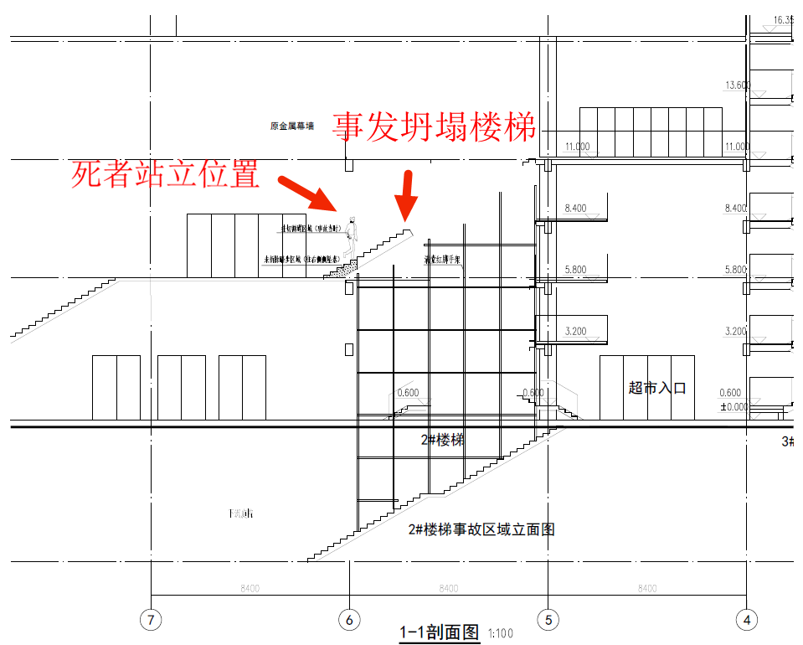

事故剖面图

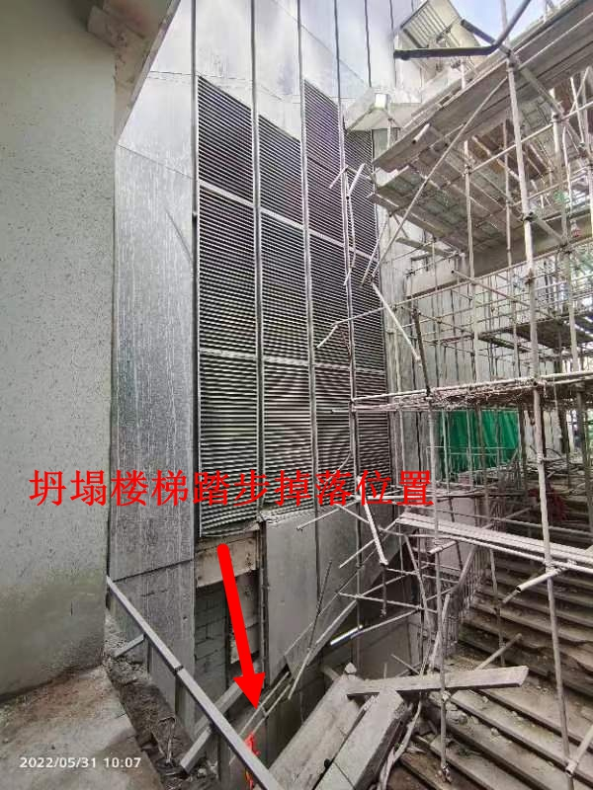
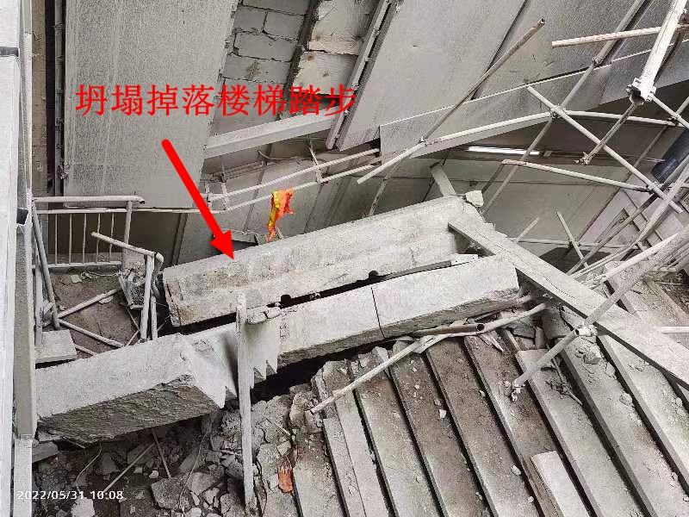

事发现场照片

三、事故原因分析
（一）直接原因
1.原楼梯二层至三层的结构踏步与二层平台之间没有钢筋连接，在拆除至剩余结构踏步时，因稳定性被破坏，无法继续支承而发生坍塌，是此起事故发生的直接原因。
2.罗某林，作为拆除作业人员，在拆除楼梯结构踏步过程中，安全意识不足，未站在稳定结构或脚手架上进行作业，是此起事故发生的直接原因。
3.宋某军，作为现场安全管理人员，未取得相应职业资格，不具备从事建设工程相应的安全生产知识和管理能力，对拆除施工作业现场的安全检查不到位，未能及时排查事故隐患，是此起事故发生的直接原因。
4.习某，作为生产经理，雇用不具备相应职业资格的人员从事现场安全管理工作，致使拆除施工作业现场缺乏有效的监督和管理，是此起事故发生的直接原因，
（二）间接原因
1.北京鸿屹丰彩装饰工程有限公司，对本单位在事发项目的安全管理工作不到位，未能详细掌握待拆除楼梯的内部钢筋结构，未对拟拆除建筑物的稳定状态进行监测，未编制拆除作业专项施工方案，未安排具备相应资质的安全管理人员进行现场安全管理，对现场作业人员的安全技术交底不到位，未能及时发现并消除拆除作业现场存在的安全隐患，是此起事故发生的间接原因。
2.北京鸿屹丰彩装饰工程有限公司法定代表人赖某，作为本单位主要负责人，未能督促、检查本单位的安全生产工作，未及时消除生产安全事故隐患，是此起事故发生的间接原因。
3.北京北投京杭商业发展有限公司分公司，对发包项目施工现场的安全管理不到位，未能及时发现作业中存在的问题和隐患并督促施工单位对进行整改，未与施工单位签订专门的安全生产管理协议或在承包合同中约定各自的安全生产管理职责，是此起事故发生的间接原因。

（三）事故性质
鉴于上述原因分析，根据安全生产有关法律、法规的规定，调查组认定，该起事故是一起一般生产安全责任事故。
四、事故责任分析及处理建议
根据《中华人民共和国安全生产法》、《生产安全事故报告和调查处理条例》等法律、法规规定，调查组依据调查核实情况和事故原因分析，认定下列人员和单位应承担相应的责任，并提出处理建议如下：
（一）追究刑事责任人员
1.罗某林，作为拆除作业人员，在拆除楼梯结构踏步过程中，安全意识不足，未站在稳定结构或脚手架上进行作业。违反了《建筑拆除工程安全技术规范》（JGJ147-2016）5.1.2的规定，对事故发生负有直接责任，鉴于其已经在事故中死亡，建议不予追究其责任。
2.宋某军，作为现场安全管理人员，未取得相应职业资格，不具备从事建设工程相应的安全生产知识和管理能力，对拆除施工作业现场的安全检查不到位，未能及时排查事故隐患，违反了《建设工程安全生产管理条例》第三十六条、《中华人民共和国安全生产法》第二十七条第一款、第二款、第二十五条第一款第（五）项的规定，对事故发生负有直接责任，建议由公安机关立案侦查，依法追究其刑事责任。
3.习某，作为生产经理，雇用不具备相应职业资格的人员从事现场安全管理工作，致使拆除施工作业现场缺乏有效的监督和管理，违反了《建设工程安全生产管理条例》第三十六条、《中华人民共和国安全生产法》第二十七条第一款、第二款的规定，对事故发生负有直接责任，建议由公安机关立案侦查，依法追究其刑事责任。
（二）给予行政处罚单位及人员
1.北京鸿屹丰彩装饰工程有限公司，对本单位在事发项目的安全管理工作不到位，未能详细掌握待拆除楼梯的内部钢筋结构，未对拟拆除建筑物的稳定状态进行监测，未编制拆除作业专项施工方案，未安排具备相应资质的安全管理人员进行现场安全管理，对现场作业人员的安全技术交底不到位，未能及时发现并消除拆除作业现场存在的安全隐患。以上事实违反了《建筑拆除工程安全技术规范》（JGJ147-2016）3.0.2、3.0.8、4.0.1、6.0.3、
《建设工程安全生产管理条例》第二十六条、第二十七条、第三十六条，《中华人民共和国安全生产法》第二十七条第一款、第二款、第四十一条第二款的规定，对事故负有主要责任，依据《中华人民共和国安全生产法》第一百一十四条第一款第（一）项的规定，建议由应急管理部门给予北京鸿屹丰彩装饰工程有限公司罚款的行政处罚。
2.赖某，作为北京鸿屹丰彩装饰工程有限公司的法定代表人，未能督促、检查本单位的安全生产工作，未及时消除生产安全事故隐患。以上事实违反了《中华人民共和国安全生产法》第二十一条第（五）项的规定，对事故负有领导责任，依据《中华人民共和国安全生产法》第九十五条第（一）项的规定，建议由应急管理部门给予赖某罚款的行政处罚。
3.北京北投京杭商业发展有限公司分公司，对发包项目施工现场的安全管理不到位，未能及时发现作业中存在的问题和隐患并督促施工单位对进行整改，未与施工单位签订专门的安全生产管理协议或在承包合同中约定各自的安全生产管理职责。以上事实违反了《北京市建设工程施工现场管理办法》第八条、《中华人民共和国安全生产法》第四十九条的规定，建议由应急管理部门对北京北投京杭商业发展有限公司分公司给予罚款的行政处罚。
（三）建议给予政纪处分的人员
徐某晗，男，任北京鸿屹丰彩装饰工程有限公司在事发项目的项目经理，其在担任该职务期间，对安全生产管理工作履职不到位，对所负责施工项目的日常安全管理存在疏漏，导致在本单位施工区域内发生一般生产安全事故，存在不认真、不正确履行安全生产管理职责的行为，责成北京鸿屹丰彩装饰工程有限公司给予其内部处理。
五、事故防范和整改措施建议
（一）严格落实主体责任。施工单位要进一步落实企业主体责任，一是要加强对建设项目的安全管理，加强对作业方案和安全技术措施的审核，针对危险性较大的分部分项工程，特别是拆除作业，必须编制专项施工方案，经技术负责人、总监理工程师签字后实施，并由具备相应资格资质的专职安全管理人员进行现场监督；二是在拆除工程施工前，要细致掌握被拆除建筑物和构筑物的内部结构，掌握有关图纸和资料，在拆除过程中遵守相关法规和标准的要求，并对拟拆除物的稳定状态进行监测，发现问题时立即停止作业；三是要对安全生产状况进行经常性检查、巡查，安排专职的安全管理人员对作业现场进行监督管理，从严查处从业人员违章作业行为，确保各项安全管理措施落到实处；四是要进一步落实对现场作业人员的安全教育培训、考核和安全交底工作，如实告知从业人员作业场所和工作岗位存在的危险因素、防范措施及事故应急措施，努力提高作业人员的自我保护意识，从源头上预防生产安全事故的发生。五是务必使用具备特种作业操作资格的人员从事特种作业，坚决杜绝无证上岗、持变造、伪造证书上岗的违法违规行为。
（二）严格落实负责人员职责。施工单位的主要负责人和各级安全管理人员，要认真汲取事故教训，切实担负并正确履行自身职责，严格按照安全生产相关法律法规和国家标准、行业标准的规定，加强对本单位施工区域各项安全管理工作的督促和检查，加大安全巡视和安全检查的力度，及时消除生产安全事故隐患，杜绝生产安全事故的发生。
（三）加强施工现场管理。全区各建筑施工企业要深刻吸取此次事故教训，务必深以为戒，举一反三，痛定思痛。进一步规范本单位各项安全生产管理活动，建立、健全并严格落实安全生产责任制，认真仔细查找施工作业现场存在的生产安全事故隐患，从严查处施工作业过程中出现的违规作业行为，对各类安全隐患和违法违规行为采取“零容忍”的态度。要如实告知从业人员作业场所和工作岗位存在的危险因素、预防措施及事故应急措施，提高作业人员的自我保护意识，坚决杜绝各类事故的发生。

